Streszczenie
Praca zawiera opis oraz definicję problemu reidentyfikacji obrazów. W dokumencie przedstawiono motywację do wyboru powszechnie wykorzystywanego systemu do testowania własnych rozwiązań problemu reidentyfikacji. Wykorzystanie narzędzia do wytestowania architektury EfficientNet oraz autorskich modyfikacji. W pracy przedstawiono przykład zastosowania systemu w połączeniu z systemem detekcji osób. Wypróbowano wykorzystać do śledzenia obiektów na własnym datasetach. Zaproponowano dodatkową augumetnację danych oraz przedstawiono wyniki na podtawie którch wyciągęto wnioski dotyczących dalszych badań.

Praca zawiera opis oraz definicję problemu reidentyfikacji obrazów. W dokumencie przedstawiono motywację do podjęcia się tego tematu oraz wymieniono przykładowe obecnie istniejące rozwiązania tego zagadnienia. W dalszej kolejności zaproponowano własne modyfikację do istniejącego rozwiązania, w tym użycie sieci EfficientNet jako sieci bazowej. Wykonano szereg testów oraz przestawiono ich wyniki oraz wnioski z rekomendacjami do dalszych badań.

Wstęp

Motywacja

Problem rozpoznawania osób i obiektów na różnych ujeciach z wielu kamer stał się w ostatnim czasie jednym z najczęściej badanych zagadnień. Potwierdza to cytac z pracy [4] Torchreid: Library for Deep Learning Person Re_Identyfication in Pytoch "Driven by the growing demands for intelligent surveillance and forensic applications, person re-identification (re-ID) has become a topical research area in computer vision." w wolnym tłumaczeniu "Rozwiązanie umożliwiające identyfikację osób z różnych kamer oraz ujęć stało się jednym z najczęściej badanych zagadnień. Stało się tak za sprawą rosnącego zainteresowania służ wykorzstaniem aplikacyjnym takiego rozwiązania". Na potwierdzenie tego wniosku przedstawiono wykres obrazujący ilość publikacji traktujących o tej tematyce na przestrzeni lat.

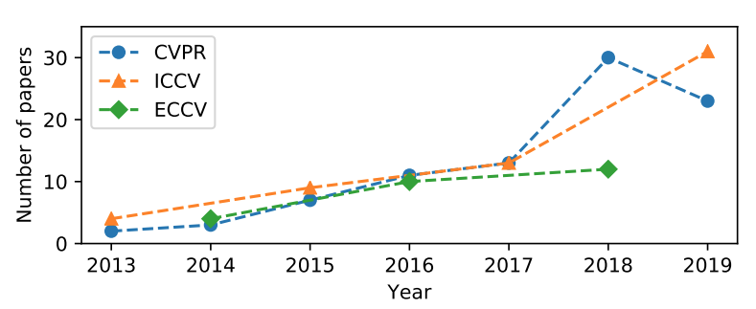Wykres 1: Zestawienie ilości publikacji dotyczących reidentyfikacji w latach. [6]

Potencjał rozwiązania tego zagadnienia wykracza jednak poza użycie jakim są zainteresowane służby bezpieczeństwa. Jest zdecydowanie bardziej ogólnym problemem dającym możliwość przypisywania identyfikatora dla obiektów tej samej klasy. Uogólnia zatem temat detekcji oraz rozszerza dziedzinę jej rozwiązań o klasy pośrednie w stusunku do wykorzystanych w procesie uczenia.

Warto również zaznaczyć, że zgodnie z [6] znaczący postęp w tej tematycie dokonał się właśnie dzięki GSN (głębokim siecią neuronowym). Odnosząć się do cytatu "Person re-identification (ReID) with deep neural networks has made progress and achieved high performance in recent years. However, many state-of-the-arts methods design complex network structure and concatenate multibranch features. In the literature, some effective training tricks or refinements are briefly appeared in several papers or source codes" należy zauważyć, że zgodnie z przytoczonym fragmentem rozwój w tej dziedzinie jest bardzo dynamiczny i istnieje przestrzeń na łaczenie wielu proponowanych rozwiązń.

Definicja problemu

Cel pracy
Dalsza cześć pracy wymaga sformułowania założeń. Te natomiast sprowadzją się do postawienia celi jakie adresować będzie ta praca. Zawierto je w dwóch punktach:
• Modyfikacja istniejącego rozwiązania z wytestowaniem nowewej dla frameworku architektury sieci.
• Wykorzystnie rozwiązani jako cześci systemu śledzenia obiektu na kolejnych ujęciach z nagrania.
Założenia czynione w dalszej części pracy będą wynikały z powyższych punktów.

Pierwszy z nich odnosi sie do wykorzystania wybranego frameworku jako bazowego rozwiązania, będącego wstępem do modyfikacji. Porównania wyników jakie uzyskano oraz próbie modyfikacji modeli w celu poprawy wyników dla wyspecyfikowanego typu zagadnienia. Próby będą dotyczyły zmiany architektury sieci, trybów uczenia, zmiany funkcji aktywacji oraz modyfikacji optymalizowanej funkcji strat. Porównane zostaną frameworki
[1]reid-strong-baseline
oraz
[4]Torchreid: Library for Deep Learning Person Re_Identyfication in Pytoch
Opisane zostaną powody dla, któych wybrano jeden z nich oraz sposób wykorzystania do finetuningu pretrenowanych sieci.

Drugie założenie specyfikuje problem. Nadaje kierunek w jakim ma podążać optymalizaja wyników oraz cech sieci. W tym dostosowanie sieci do pracy w trybie "real time" co wymusza skracanie czasu obliczeń i zmiejszanie sieci przy zachowaniu tego samego poziomu dokładności. Powody wybieranych rozwiązań upatrywać należy właśnie w spełnieniu tego założenia.
Praca zawiera opis oraz definicję problemu reidentyfikacji obrazów. W dokumencie przedstawiono motywację do wyboru powszechnie wykorzystywanego systemu do testowania własnych rozwiązań problemu reidentyfikacji. Wykorzystanie narzędzia do wytestowania architektury EfficientNet oraz autorskich modyfikacji. W pracy przedstawiono przykład zastosowania systemu w połączeniu z systemem detekcji osób. Wypróbowano wykorzystać do śledzenia obiektów na własnym datasetach.

Wybór systemów do reidentyfikacji
W badaniach rozważano wykorzystanie dwóch powszechnie używanych framework-ów:
[1] reid-strong-baseline
Framework z szeroko opisanymi usprawnieniami w procesie trenowania. Zawiera szeroką gamę zbiarów danych oraz wynik zaprezentowanych przez twórców jest obecnie najlepszym opublikowanym wynikiem problemu reidentyfikacji.
[5] Torchreid: Library for Deep Learning Person Re_Identyfication in Pytoch
Jest to framework napisany z użyciem PyTorch i jest kompleksowym narzędziem do tworzenia i porównywania sieci stworzonych do reidentyfikacji sieci. Zawiera wiele baz danych.
Ostatecznie zdecydowano o wykorzystaniu [1] reif-strong-baseline. Argumentami przeważajacymi na wyborze tego systemu były:

dokładny opis wykorzystanych usprawnień w procesie trenowania.
duża elastyczność rozwiązania umożliwiająca znaczące modyfikacje.
Poniżej zaprezentowano wyniki jakie zawarto w repozytorium github framework-u reid-strong-baseline:
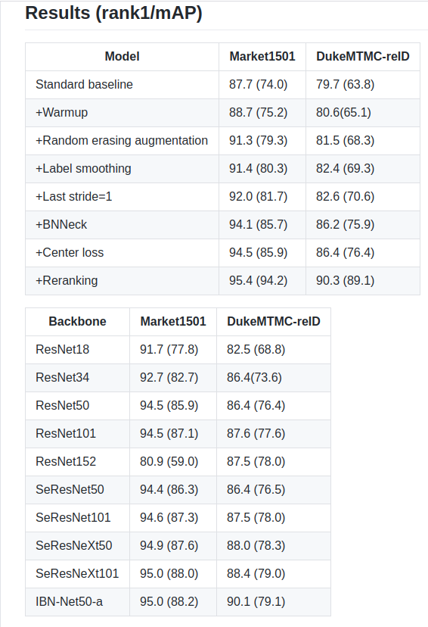Tabela 1: Zestawienie wyników uzyskanych w pracy [6]
Wskazują one na wyniki jakie otrzymano wykorzystując każdą z kolejnych modyfikacji treningów jakie opisane zostaną w punkcie 6 tej pracy. Rozróżniono w niej wyniki wykonane na podstawie dwóch różnych datasetów:
Market1501
DukeMTMC-reID
Pozwala to na estymację jak każda ze zmian w procesie trenowania może poprawić wyniki dla nowo trenowanej sieci.
Zaprezentowano również wyniki w zależności od użytej sieci bazowej.

bór syst

Data sets
Lista dostępnych datasetów obsługiwanych przez - [5] Trchroeid: Library for Deep Learning Person Re_Identyfication in Pytoch jest bogata i zawiera:

a. Datasety zawierajace pojedyńcze ujęcia:
• Market1501 [7] Market1501 - pdf
• CUHK03
• DukeMTMC-reID
• MSMT17
• VIPeR
• GRID
• CUHK01
• SenseReID
• QMUL-iLIDS
• PRID
b. Datasety ze nagraniami video:
• MARS
• iLIDS-VID
• PRID2011
• DukeMTMC-VideoReID
Dwa najczęściej wykorzystywane w tego typu zadaniach datasety to:
• Market1501 [7] Market1501 - pdf
• DukeMTMC-reID

4.1 Market1501
To jeden z najczęściej wykorzystywanych zbiór danych do trenowania systemów reidentyfikacji osób. Jak twierdzą twórcy: "To nowy wysokiej jakości dataset do reidetnyfikacji osób nazwanym 'Market-1501'. Ogólenie dotychczasowe zbory:
- są ograniczone w skalowaniu
- posiadają ręcznie zaznaczone obramowania, które nie są dostępne w realnych ustawieniach
- posiadają jedynie jeden obraz wzorcowy dla każdej z osób z zestawu instancji do wyszukiwania
W celu wyeliminowania tych problemów zbór Market-1501 posiada trzy cechy. Pierwsza z nich to 32 000 zidentyfikowanych obramowań, ponad to ponad 500 tysięcy obrazów, które tworzą największy zbiór osób do trenowania modeli z zakresu zadań reidentyfikacji. Druga to stworzenie obrazów został stworzony przez 'Deformable Part Model' (DPM) jako detektor pieszych. Trzecia to stowrzenie zbioru w otwartym systemie dzięki któremu, któremu każda osoba zawiera wiele ujęć z wielu kamer."
Przykład ze zbioru Markets1501 zaprezentowano poniżej:

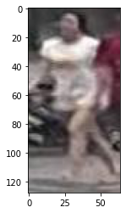
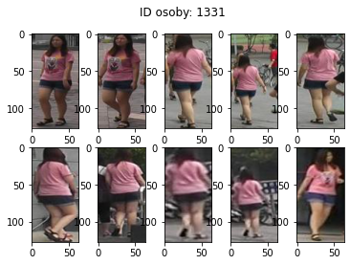Rys 1: Przykład danych ze zbioru Markets1501

4.2 Duke MTMC
"Duke MTMC (Multi-Target, Multi-Camera) to zbiór danych z nagrań wideo z monitoringu zrobionych na kampusie Duke University w 2014 roku i jest używany do badań i rozwoju systemów śledzenia wideo, ponownej identyfikacji osób i rozpoznawania twarzy o niskiej rozdzielczości.
Zestaw danych zawiera ponad 14 godzin zsynchronizowanego obrazu wideo z 8 kamer przy 1080p i 60 FPS, z ponad 2 milionami klatek 2000 uczniów idących do i z zajęć. Osiem kamer monitorujących rozmieszczonych na terenie kampusu zostało specjalnie skonfigurowanych do rejestrowania uczniów „w okresach między wykładami, kiedy ruch pieszy jest duży” to opis zbioru z pracy [10] Duke MTMC dataset

4.3 Własny zbiór danych
W celu weryfikacji przydatności modeli do wykorzystania w zadaniu śledzenia osób na nagraniach wideo, stworzono własny zbiór danych. Zbór ten pełnił rolę zbioru porównawczego do oceny jakość tworzenia embedingów z nagrań kamery 360. Posłużono się modelem kamery powszechnie stosowanym w punktach sprzedaży lokalizowanych w centrach handlowych oraz samodzielnych salonach obsługi klientów.
Zbiór wygenrowano z nagrania
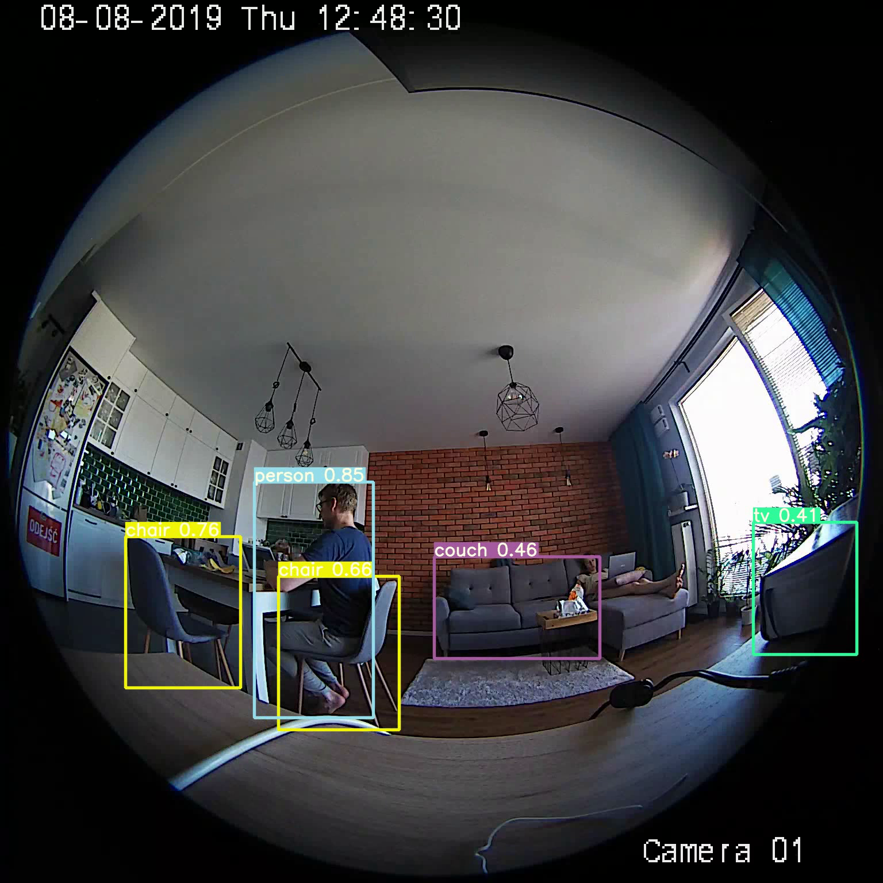Rys 2: Przykład ujęcia z autorskiego nagrania kamerą 360

Link do autorskiego nagrania

Do wyodrębnienia obiektów na nagraniu wykorzystano framework YOLO5 [11] z obektów wyekstrachowanych z nagrania wybrano jedną postać ludzką. Z nagrania o długości 1min26s uzyskano 1203 wycięte fragmenty z tą samą postacią w różnych pozach. Przykładowe wycięte obrazy:

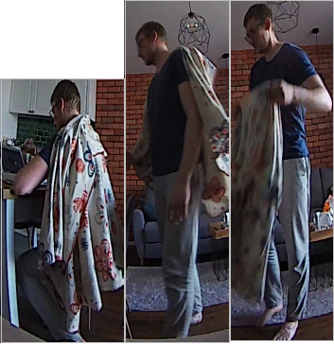Rys 3: Przykłady wyfiltrowanych obiektów z nagrania kamerą 360

4.4 Zbiór wygenerowany z nagrania pobranego z YouTube
Zbiór wygenerowano z nagrania umieszczonego poniżej.
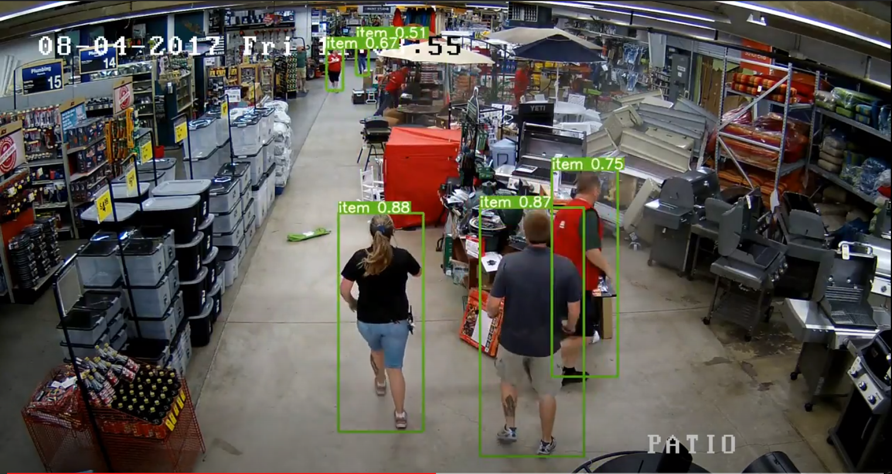Rys 4: Przykład ujęcia z nagrania pobranego z portalu YouTube
Link do nagrania
Korzystając z frameworku YOLO5 zmodyfikowanym na potrzeby tej pracy, jedynie do detekcji postaci ludzkich, wygenerowano dataset z wyciętymi osobami z nagrania. Posłużą one do stworzenia embedingów i wyszukania tej samej osoby z kolejnych klatek nagrania.

4.6 Podsumowanie wyboru dataset-u
W tej pracy wykorzystany zostanie jedynie zewnętrzny dataset Maret1501 oraz własny dataset porównawczy. Zdecydowano o użyciu jednego zbioru danych z powodu ograniczeń sprzętowych oraz by w procesie porównawczym wyeliminować wpływ doboru danych uczących, które przy wielu zbiorach danych w połaczeniu z ograniczoną ilością epoko uczenia znacząco wpływałaby na ostateczny wynik modeli.
Szczegółwy opis zbioru danych znajduje się w pracy [7] Market1501 - pdf. Analiz zbioru danych zawarta jest w notebooku ...
Własny dataset zostanie wykorzystany jedynie w celu wyciągnięcia wniosków o jakości modeli w dwóch wybranych kryteriach:
- zbierzności embedinów dla datasetu złożonego z jednej postaci
- czasu przetwarzania.
Parameter czasu przetwarzania jest szczególnie istotny pod względem wykorzystania w systemie śledzenia i identyfikacji rozpoznanych sylwetek ludzkich

Metryki oceny modeli
Zdecydowano by oceniać modele pod względem dwóch podstawowych metryk:
- Mean Avarage Precision (mAP)
- Czas interferencji modelu

10.1 Mean Avarage Precision (mAP)
W celach porównawczych wytrenowanych modeli, zdecydowano o wykorzystania miary jaką jest Mean Avarage Preciosion (mAP). Daje ona wiarygodną informację o jakości modelu względem sieci bazowej. Jako sieć bazową przyjęto najlepszą sieć z podaną w publikacji [6]. Wyniki dla innych sieci testowanych przez autorów przytoczonego artykułu są również podane w artykule i odnoszą sie do tej włąsnie miary. Dzięki temu możliwe było odniesienie się uzyskanymi wynikami do wielu przykładów przebdanych w publikacji [6]

10.2 Czas interferencji modelu
Ponieważ jednym z celi jakie wyznaczono dla tej pracy było przetestowanie możliwości użycia tego typu rozwiązania do śledzenia postaci na nagraniach w czasie rzeczywistym, ważnym aspektem oprócz jego precyzji jest również czas przetwarzania.
Czas przetwarzania przeliczono na podstawie własnego datasetu liczącego okolo 1200 obrazów. Podano wyniki dla testowanych sieci oraz zestawiono je tabelarycznie.

5. Modele
Zgodnie z artykułem [6] modelem osiągającym najlepsze wyniki jest model Resnet50 wytrenowany na ImageNet. Jego opis umieszczony zostanie poniżej. Jego wyniki będą poziomem referencyjnym.
Ponieważ zgodnie z [2] model EfficientNet jest modelem znacznie szybszym od Resnet50 oraz faktu, że na chwilę pisania tej pracy EfficientNet osiągną najwyższy wynik zadaniu identyfikacji obrazów na zbiorze ImageNet, zdecydowano o próbie zastąpienia modelu Resnet50 modelem EfficientNet-b0.
Dokument z kodem umieszczono poniżej:

5.1 Model Resnet50
Opis sieci Resnet50
Model Resnet50 to model convolucyjny o 50 warstwach głębokich. Pretrenowane wagi, które można ściągnąc dla modelu zostały wyuczone na datasecie ImageNet zawierającym 1000 różnych klas i ponad milion obrazów. Rozmiar tensora wejściowego do modelu to [batch_size, 3, 224, 224]

5.2 EfficientNet w wersji b0
[2] to repozytorium z implementacja sieci EficientNet z użyciem biblioteki PyTorch.
Repozytorium zawiera wytrenowane modele na bazie obrazów ImageNet. Posiada również zaimplementowane metody do ewaluacji wytrenowanej sieci na własnym zbiorze danych.

Opis sieci EfficienNet
Zgodnie z opisem zawartym w repozytorium EfficientNet to model należący do grupy modeli dedykowanych klasyfikacji obrazów. Uzyskał on, na moment pisanie tej pracy, najlepsze wyniki w tej grupie zadań. Ponad to jest mniejszym i szybszym modelem niz jego poprzednicy. Jest wzorowany na modelach AutoML oraz Compound Scaling.
W szczególności model EfficientNet-B0 jest modelem o rozmiarze odpowiadającym rozwiązaniom mobilnym, który czerpie z AutoML Mobile framework. W dokumencie zaprezentowano wykresy prezentujące ilość parametrów dla kilku z wiodących rozwiązań w porównaniu do EfficientNet
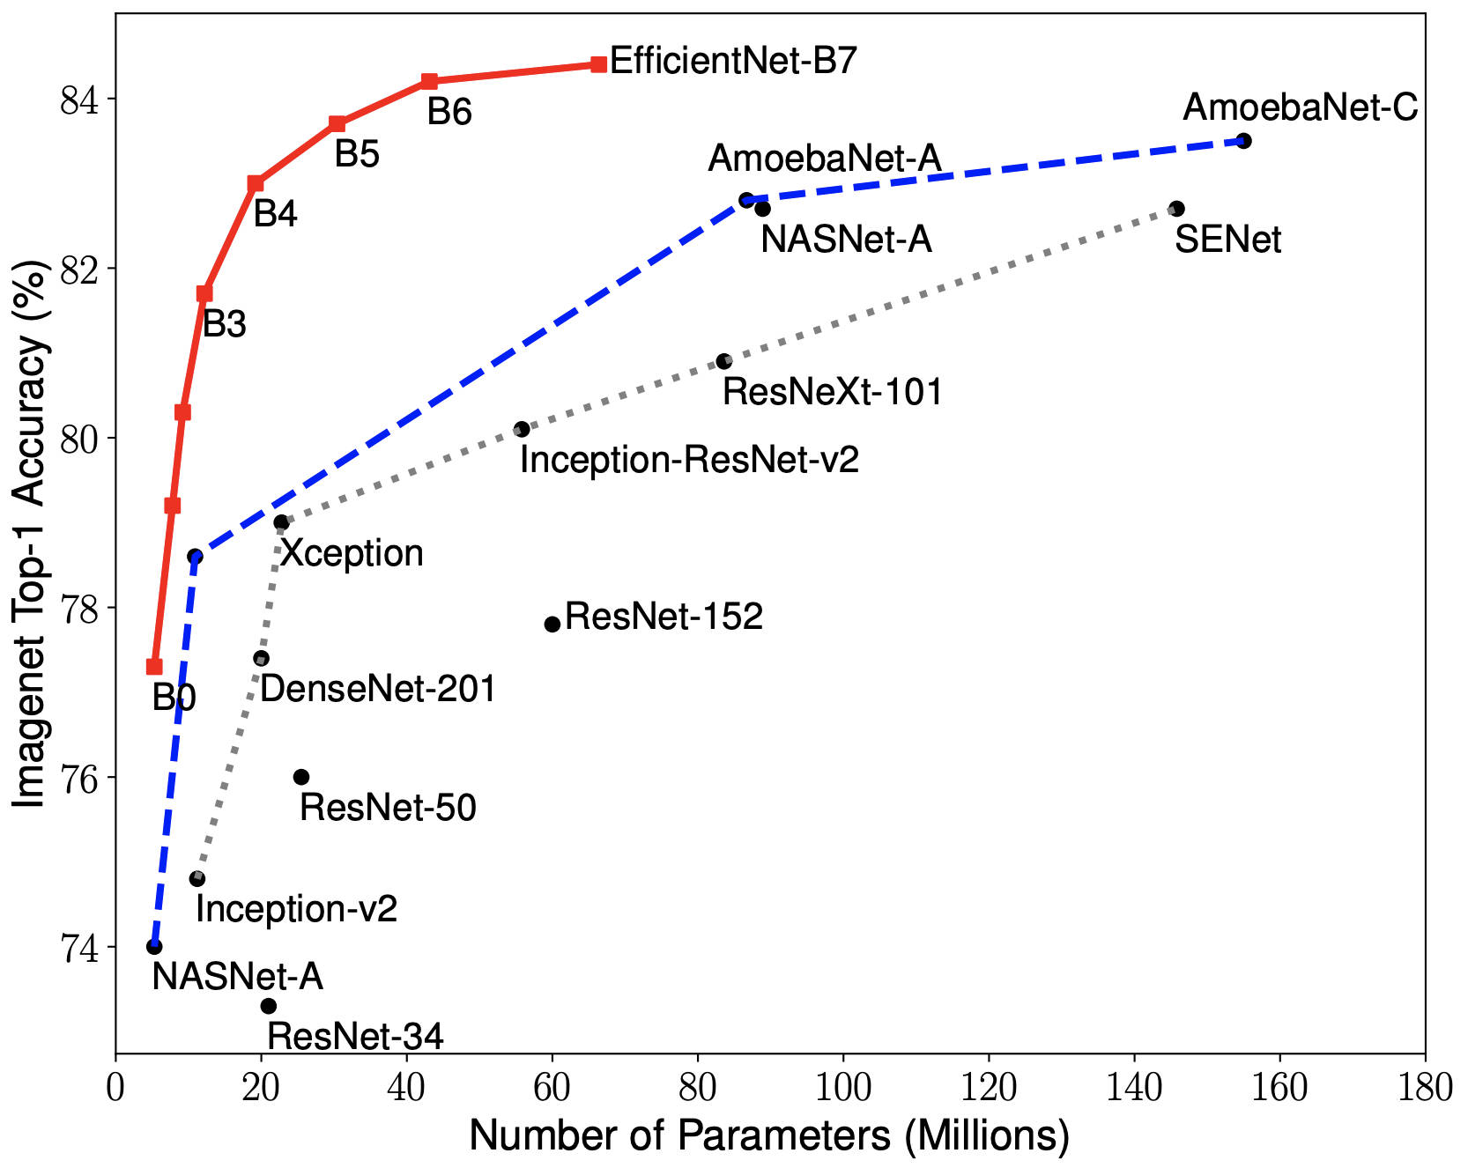Wykres 2: Zestawienie różnych sieci neuronowych na podstawie ilości parametrów oraz wyniku na zbiorze danych ImageNet

Autorzy rozwiązania wymieniają osiągnięcia modelu jako:
- Przy wysokim poziomie dokładności wyników sieć EfficientNet-B7 osiągneło najlepszy wynik o poziomie 84.4% dla "top-1" oraz 97.1% wśród pięciu najlepszych wyników ("top-5") na zbiorze danych ImageNet z 66 milionami parametów i 37B FLOPS. Jest to model 8.4 razy mniejszy i 6.1 razy szybszy na CPU od swojego poprzednika Gpipe ([8] GPipe - pdf).
- Przy średnim poziomie dokładności wyników, model EfficientNet-B1 jest 7,6 razy mniejszy i 5,7 razy szybszy na CPU od ResNet-152 ([9] Kaiming He, Xiangyu Zhang, Shaoqing Ren, Jian Sun: “Deep Residual Learning for Image Recognition”, 2015) z porównywanym wynikiem dokładności dla ImageNet.
- W porównaniu z powszechnie używanym ResNet-50 model EfficientNet-B4 porawia wyniki dla "top-1" rezultatów, czyli najbardziej prawdopodobnej klasyfikacji, o 6.3% (z poziomu 76,3% do 82.6%) dla tego samego poziomu FLOPS świadczącym o szybkości uzyskania predykcji.
Są to powody dla których zdecydowano o próbie wykorzystania tej architektury jako "BackBone", czyli ekstraktora cech w problemie reidentyfikacji osób.

5.3 Porównanie modeli pod względem rozmiaru i ilości parametrów
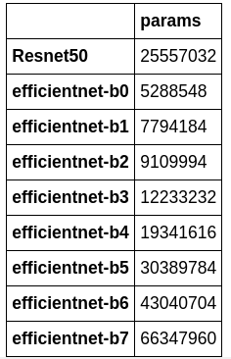Tabela 2: Zestawienie modeli z uwzględnieniem ilości parametrów
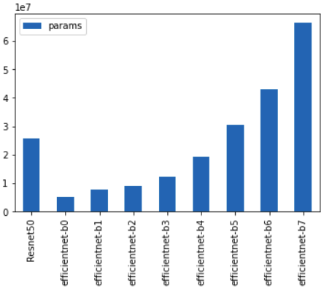Wykres 3: Zestawienie modeli pod względem ilości parametrów

Z wykresów wynika, że potencjał do wytenowania szybszego modelu mają wersje efficientnet-u w wariantach

od b0 do b4.

Kwestią decydującą o wyborze sieci będzie proporcja między procentowym wzrostem prędkości przetwarzania oraz spadku jakości tworzonego embedingu.

6. Rozwiązania optymalizujące proces trenowania.
Zmiany poprawiające proces uczenia zaimpementowane w [1] reid-strong-baseline -github zostały zaprezentowane na grafice umieszczonej poniżej.

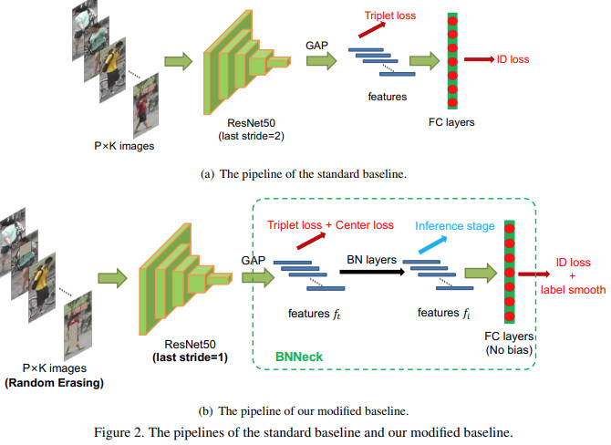Rys 5: Ilustracja przestawiająca proces przetwarzania danych w użytym framework-u [6]

6.1 Rozgrzewanie kroku uczenia (Warmup Learning Rate)
Learning Rate ma bezpośredni wpływ na to jak szybko model zmienia swoje wagi. W celu wygenerowanai statystyk ułatwiających manipulowaniem parameterem Learning Rate przez optymalizator, statuje się mechanizm nazywany "Rozgrzewaniem kroku uczenia". Polega on na poświęceniu kilku pierwszych epok na stworzeniu statystyk przy ustawionym domyślnie kroku uczenia na niskim poziomie. W praktyce zaimplementowano to w spoósb:
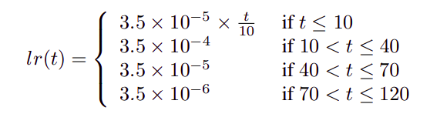Rys 6: Ilustracja z wartościami larning rate w zależności od ilości przetrenowanych epok [6]

6.2 Losowo wycinanie (Random Erasing Augumentation)
Losowe wycinanie fragmentów obrazów jest powszechnie stosowanym sposobem augumetacji danych. Ma on na celu uniezależnienie modelu na zmiany, które nie powinny być ważnymi cechami obiektu na ktorego podstawie generowany jest jego embeding.
Przykład realizowany na opisanym powyżej datasecie Martek1501:
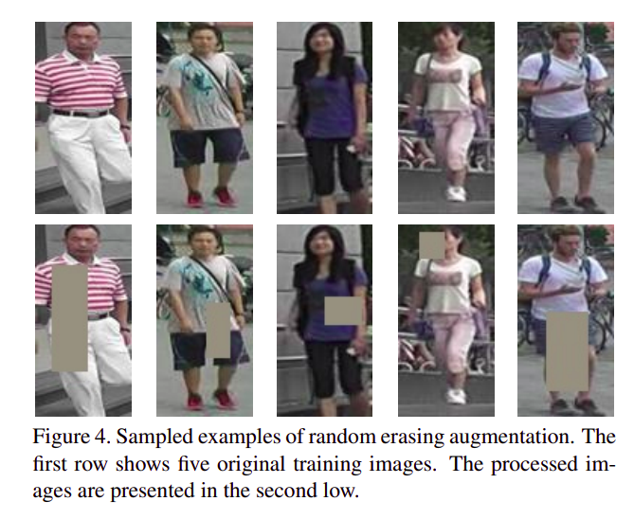Rys 7: Przykłady augumentacji danych. Wycinanie losowego fragmentu obrazu [6]

6.3 Wygładzanie adnotacji (Label Smoothing)
Ponieważ adnotacja danych bierze udział w przeliczaniu funkcji strat jako jeden z jej składników, problemem staje się przetrenowanie modelu w kontekście wykrywania właśnie adnotacji. Metodą na prewencję takiej sytuacji jest użycie "Wygładzania adnotacji". Polega to rozłożeniu niewielkiej części prawdopodobieństwa na inne klasy. W przypadku rozpatrywanym w tej pracy na bazie zbioru danych Markets1501 inną klasą jest id innej osoby.
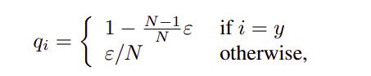
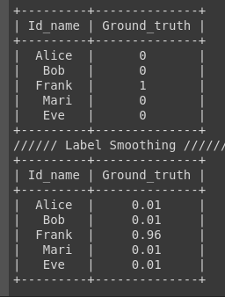Rys 8: Przykład wygładzania adnotacji

6.4 Zmiana ostatniego warstwy konwolucyjnej (Last Stride)
Jedną z potrzeb jakie adresują wartwy konwolucyjne to agregacja wymiarów cech rozwiniętych przez poprzednie warstwy. Modyfikacja dotycząca tego punktu polega na ograniczeniu agregacji cech ostatniej warstwy i pozostawienia wiekszej reprezentacji cech głębokich sieci stanowiącej backbone trenowanego modelu.

6.5 BBNeck
Dużą część pracy jaką poświęcili twórcy framework-u użytego w tej pracy, stanowiła zmiana opisana jako BBNeck.
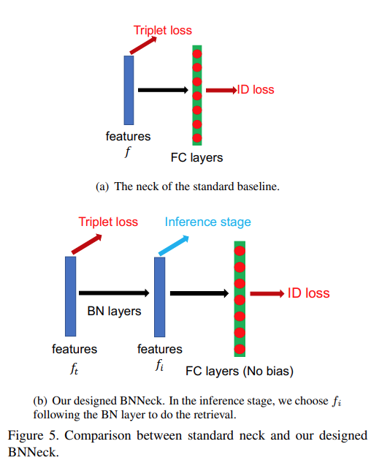Rys 9: Porównanie ostatnich warstw sieci w standardowym rozwiązaniu oraz BNNeck [6]
Jak zaprezentowano na załączonej ilustracji zaczerpniętej z pracy [6] w przypadku a) będącym typowym podejściem ID loss i triplet loss działają na tym samej warstwie cech głębokich (embedding-ów). W takiej sytuacji lepiej sprawdza się przeliczenie dystansu cosinusowego czyli porównanie kierunków wyznaczonych przez wektory w przestrzeni embeddingów. Natomiast w przypadku b) wykorzystanie odległości euklidesowej w przestrzeni wektorów embeddingów sprzyja zagęszczaniu wyników wewnątrz klasową oraz zwiększanie odległości między zbiorami należacymi do innych klas. Ponieważ zagęszczanie wyników wewnątrz jednej klasy może zdecydowanie szybciej minimalizować funkcję strat triple loss, niż zwiększania odległości między klasowej wprowadzono kolejną warstwę cech głębokich. Kolejna warstwa jest znormalizowaną warstwą cech głębokich (embeddingów). Idea stojąca za takim krokiem polega na wymuszeniu stałej długości wektorów cech dla różnych klas. Zwiększa to znaczenie zwiększania odległości między różnymi klasami, co prowadzi do ograniczenia problemu minimalizacji międzyklasowej "kosztem" maksymalizacji odległości międzyklasowej. Idę bardzo dobrze ilustruje grafika zawarta w pracy [6]
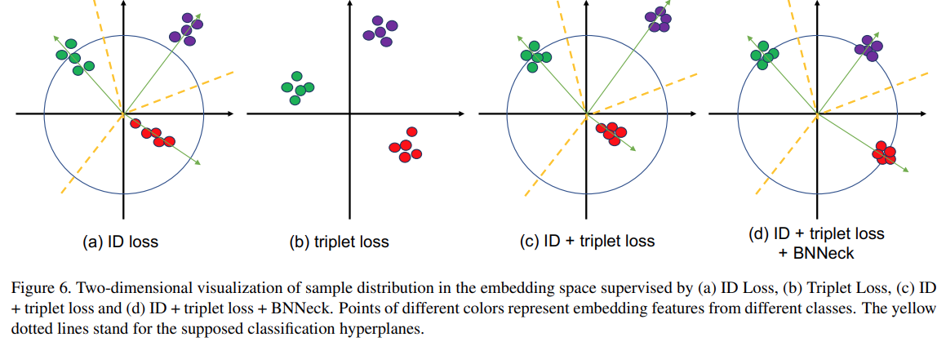Rys 10: Ilustracja wpływu poszczególnych rozwiązań na rozmieszczenie obrazów w przestrzeni embedingów [6]

6.6 Center Loss
To rozwiązanie dodające do fukcji strat bezpośredni człon odpowidzialny za penalizowanie dużych rozbieżności w obrębie jednej klasy. Formuła na przeliczenie takiego członu zaprezentowano poniżej:
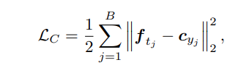
W rezultacie funkcja strat posiada trzy człony zaprazentowane poniżej:
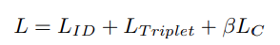

6.7 Podsumowanie
W pracy [6] zaprezentowano wyniki jakie dają użycie poszczególnych usprawnienień opisanych powyżej. To zestawienie wygląda jak poniżej:
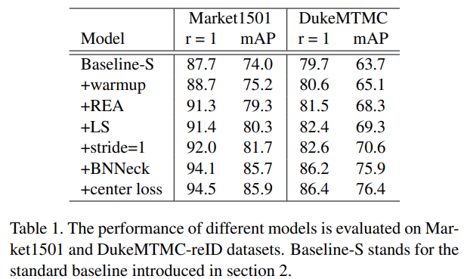Table 1: Tabela przedstawiająca poprawę wyników dla poszczególnych technik optymalizacji treningu użytych w [6]
Jest to unikatowa wartość jaką wprowadza praca [6]. Daję ona wiarygone informację jaką jakościową zmianę można spodziewać się z użycia każdego z usprawnień i zaplanowanie wiarygodnego porównania zmian wprowadzanych do modeli.

7. Rozwiązanie bazowe
W celach odniesienia dla wyników własnych modyfikacji wytrenowano model oparty o backbone Resnet50 na zbiorze Makrets1501. Kod oraz wyniki zaprezentowano poniżej.

7.1 Instalacja i import bibliotek
Najważniejsze z parametrow to:
- METRIC_LOSS_TYPE: 'triplet' - typ formuowania funkcji strat
- OPTIMIZER_NAME: 'Adam' - wybór optymalizatora
- MAX_EPOCHS: 120 - określenie maksymalnej liczyby epok
- WARMUP_FACTOR: 0.01 - wielkość mnożnika parametru "learning rate"
- WARMUP_ITERS: 10 - ilość epok
- WARMUP_METHOD: 'linear' - metoda wykorzystana do wyznaczania parametru "learning rate"
- IMS_PER_BATCH: 64 - wielkość batcha, czyli ilość obrazów ładowanych w jednej iteracji
- STEPS: [40, 70] - punkty zmiany prędkości uczenia
- CHECKPOINT_PERIOD: 40 - ilość epok po których następuje zapis modelu
- LOG_PERIOD: 20 - ilość epok po której następuje zapis logu z testu modelu
- EVAL_PERIOD: 40 - ilość epoko po których następuje ewaluacja modelu
Konfiguracja dla softmax-triplet-center loss
Różnica w powyżeszj kongiguracji w stasunku do przytoczonej konfiguracji jako pierszej parametrem tworzenia funkcji strat:
- METRIC_LOSS_TYPE: 'triplet_center'

7.6.2 Treninig Resnet50 z użyciem softmax-triplet loss

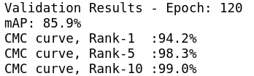

7.7 Własna ewaluacja
W celu przeprowadzenia sprawdzenia potencjału wykorzystania modelu do aplikacji śledzącej osoby na nagraniach wideo zaplonowano poniższe testy.

7.7.1 Próba użycia na nagraniu. Prezentacja nagrania
Zbiór wygenerowano z nagrania umieszczonego poniżej.

Korzystając z frameworku YOLO5 zmodyfikowanym na potrzeby tej pracy, jedynie do detekcji postaci ludzkich, wygenerowano dataset z wyciętymi osobami z nagrania. Posłużą one do stworzenia embedingów i wyszukania tej samej osoby z kolejnych klatek nagrania.

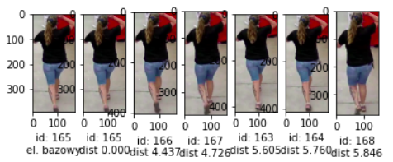
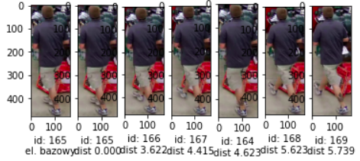
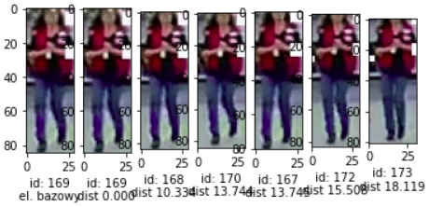Rys 11: Przykładowe wykorzystanie embeddingów do śledzenia osób na nagraniu

Podsumowanie wyników.
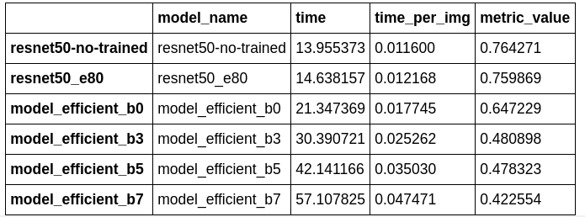

8. Modyfikacje

8.1 Inicjalizacja modelu EfficienNet
Zamnim siec została użyta do reidentyfikacji zainicjalizowano ją oraz przetestowano używając kodu poniżej.

8.2 Użycie jako sieci bazowej sieci EfficientNet
Główną modyfikacją jaka została wytestowana w tej pracy było użycie jako sieci bazowej do ekstrakcji cech, sieci EfficientNet. Ten model nie został zaimplementowany i przetestowany w bazowej wersji frameworku. Wiecej na temat powodów wyboru tej sieci przedstawiono w punkcie 5.2

8.3 Zmiejszenie rozmiaru embeddingu
W celu zmniejszenia rozmaru generowanego embeddingu zdecydowano o zmniejszeniu rozmaru ostatniej warstwy sieci z 2048 parametrów do 512. Ma to na celu zmniejszenie rozmiaru ostatecznie zapisywanych danych oraz przyspieszenie procesu przeszukiwania wygenerowanych wektorów.

8.4 Zminiejszenie precyzji zapisywanych parametrów do float16
Zmniejszenie precyzji z jaką zpisywane są parametry w sieci jest istotne dla optymalizacji procesu obliczeń na urządzeniach producenta kart graficznych N-vidia oraz dla samego rozmiaru zapisanego modelu. Poniżej fragmet zmian w kodzie zapewniający transformację precyzji do float16

8.5 Wprowadzenie dodatkowej augumentacji danych

8.6 Wprowadzenie funkcji Swish jako funkcji aktywacji
Funkcja Swish zdefiniowana jako:

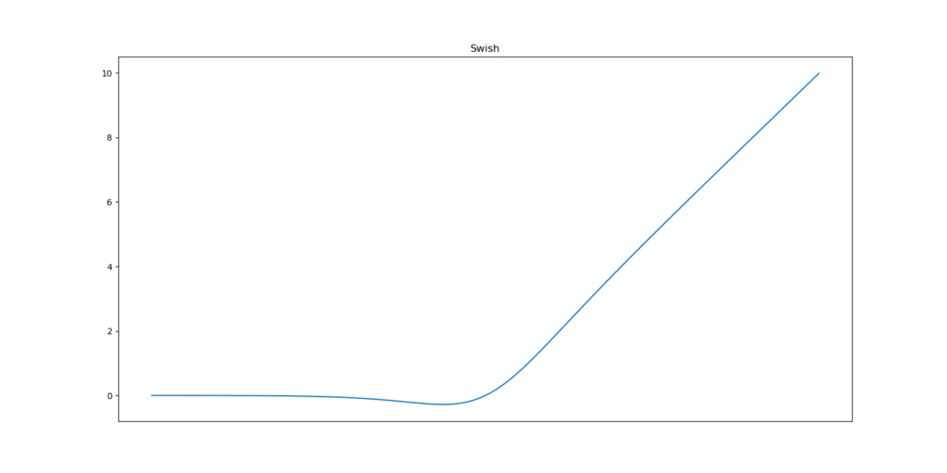Wykres 4: Funkcja aktywacji Swish

Zgodnie z [3] Why Swish could perform better than ReLu taka postać funkcji aktywacji może poprawić wyniki poprzez:
- Dla dużych wartości ujemnych, tak jak funkcja ReLu zeruje takie aktywacje.
- Dla wartości dodatnich aktywacji funkcja Swish zachowuje się podobnie do ReLu i nie ograniczna tych wartości "od góry"
- W okolicjach zera funkcja jest różniczkowalna i nie zawiera nielinowości
- Małe wartości ujemne nie są zerowane co może pomóc w doszkalaniu modelu w procesie szukania subtelnych cech głębokich.

9. Trening zmodyfikowanych modeli

Opis
W procesie trenowania rozpatrzono przypadki następujące przypadki:
- Trening EfficientNet wersja b0 z funkcją strat jako "triplet loss"
- Trening EfficientNet wersja b7 z funkcją strat jako "triplet loss"
- Trening EfficientNet wersja b0 z funkcją strat jako "triplet loss + center loss"
- Trening EfficientNet wersja b0 z funkcją strat jako "triplet loss + center loss" oraz zminiejszonym embeddingiem do 512 wymiarów
- Trening EfficientNet wersja b0 z funkcją strat jako "triplet loss + center loss" oraz zminiejszonym embeddingiem do 512 wymiarów + zwiększeniem "batch size" do 124 (2x) + zwiększenie kroku uczenia.
- Trening ResNet50 z funkcją strat jako "triplet loss + center loss" oraz zminiejszonym embeddingiem do 512 wymiarów + zwiększeniem "batch size" do 124 (2x) + zwiększenie kroku uczenia.
- Trening ResNet50 z funkcją strat jako "triplet loss + center loss" ze zmianą funkcji aktywacji z ReLu na Swish

Trening EfficientNet wersja b0 z funkcją strat jako "triplet loss"
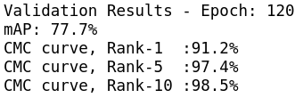

Trening EfficientNet wersja b7 z funkcją strat jako "triplet loss"

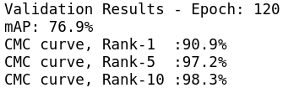
Trening EfficientNet wersja b0 z funkcją strat jako "triplet loss + center loss"
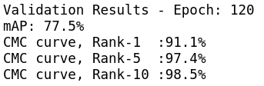

Trening EfficientNet wersja b0 z funkcją strat jako "triplet loss + center loss" oraz zminiejszonym embeddingiem do 512 wymiarów
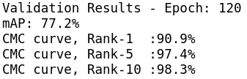

Trening EfficientNet wersja b0 z funkcją strat jako "triplet loss + center loss" oraz zminiejszonym embeddingiem do 512 wymiarów + zwiększeniem "batch size" do 124 (2x) + zwiększenie kroku uczenia

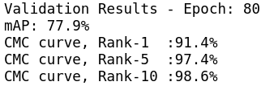
Trening ResNet50 z funkcją strat jako "triplet loss + center loss" oraz zminiejszonym embeddingiem do 512 wymiarów + zwiększeniem "batch size" do 124 (2x) + zwiększenie kroku uczenia.
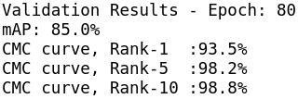

Trening ResNet50 z funkcją strat jako "triplet loss + center loss" ze zmianą funkcji aktywacji z ReLu na Swish
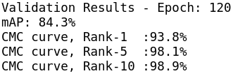

Wnioski

Wnioski na podstawie mAP
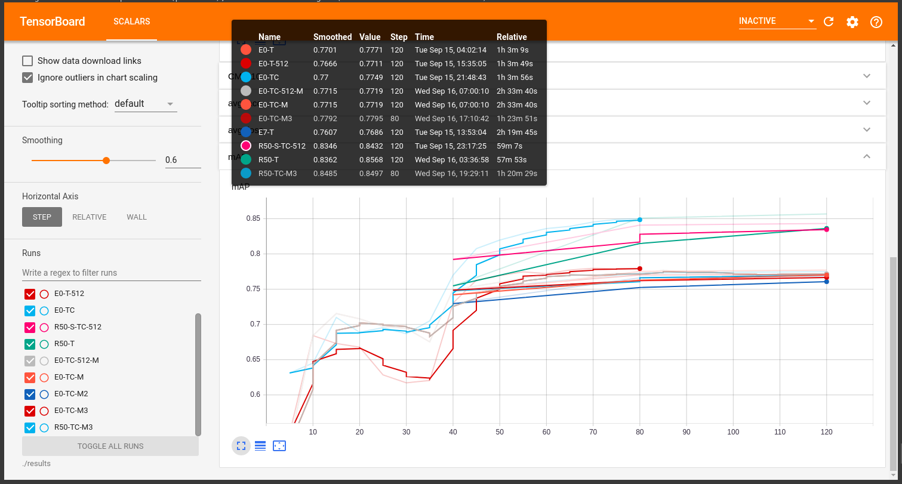
Legenda:
- E0 => EfficientNet b0
- E7 => EfficientNet b7
- R50 => ResNet50
- S => funkcja aktywacji Switch()
- T => funkcja strat "triplet loss"
- TC => funkcja strat "triplet loss + center loss"
- 512 => zmniejszenie embedding do 512
- M => modyfikacja procesu trenowania (dodanie własnej augumentacji)
- M2 => modyfikacja procesu trenowania (zwiększenie batch-a do 128)
- M3 => modyfikacja procesu trenowania M1 + M2

Wnioski płynące z przeprowadzonych badań zaprezentowano w punktach:
- Sieć EfficientNet wytrenowana na zbiorze ImageNet startuje o w przybliżeniu 10% gorszym wynikiem od sieci ResNet50.
- Proces trenowania przebiega podobnie dla obu sieci utrzymując w przybliżeniu stały 10% dystans między wynikami
- Zmniejszenie wielkości embeddingów z 2048 do 512 nie wpływa znacząco no uzyskane wyniki mAP
- Użycie funkcji aktywacji Swish nie poprawiło wyników modelu ResNet50
- Wykorzystanie dodatkowej augumentacji i zwiększenie batch size do 128 obrazów poprawia wyniki uczenia.
Wynika z nich, że testowana sieć EfficientNet daje gorsze wyniki niż sieć ResNet50, jest jednak lepsza od sieci ResNet156. Test odbywał się na treningowej bazie danych Market1501. Sprwdzono różwnież na własnym zbiorze danych zbieżność generowanej reprezentacji, która daje podstawy do twierdzenia, że opisywany poprzednio test odnosi się również do poziomu generalizacji modelu. Wskazane jest jednak pogłębione sprawdzenie wytrenowanych modeli na innym pełnym zbiorze danych.

Wynioski na podstawie czasu interferencji
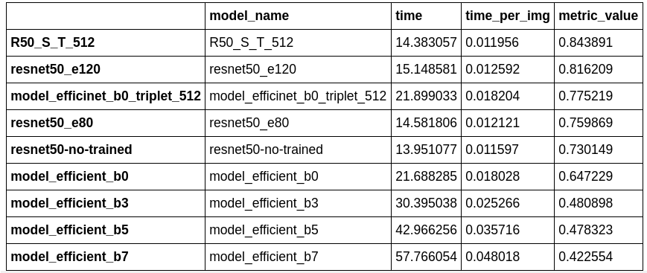
Legenda:
- model_efficient_b{?} => modele przed trenowaniem
- model efficient_bo_triplet_512 => wykorzystanie modelu EfficientNet b0 wytrenowanego na funckcji strat "triplet loss" z embeddingiem rozmiaru 512
- R50_S_T_512 => model ResNet50 z funkcją aktywacji Swish wytrenowany na funkcji strat "triplet loss" i embeddingiem rozmiaru 512
Wyniki odnoszące się do "metric_value" zgadzają się z wynikami z poprzedniego punku dotyczącego mAP. Dowodzi to przewagi sieci ResNet50 nad EfficientNet w stosunku do "jakości" uzyskanej reprezentacji. Jest to potwierdzenie wyników opisanych powyżej.
Niespodziewane jednak jest to, że model Resnet50 jest szybszy od modelu EfficientNet b0, który posiada 4 razy mniej parametrów.
Ilość parametrów nie jest jedynym czynnikiem wpływającym na czas interferencji (przetwarzania), ale jest z pewnością z nią skorelowana.
Odpowiedź na te nieintuicyjne wyniki wyjaśnione zostały porzez odpowiedź udzieloną na forum github [13] odpowiedź rozwinięto w dyskusji [14]. Okazuje się, że implementacja warstw konwolucyjnych wykorzystujących paramert "grupe", w bibliotece PyTorch jest zdecydowanie wolniejszy od implementacji w środowisku TensorFlow. Problem ten został już podjęty przez osoby rozwijające bibliotekę PyTorch. W takim przypadku, aby uzykać wiarygone porównanie modeli, należałoby przetransformować do innego formatu, np ONNX i uruchomieniu ich na systemie takim jak Tryton.

Dalsze badania
Wykorzystanie modeli tworzących uproszczoną reprezentacje obrazów (embeddings) ma potencjał do wykorzystania w zadaniach śledzenia postaci na nagraniach. Aby stwierdzić czy mogą wypełniać to zadanie samodzielnie należałoby stworzyć zbiór danych oparty o właściwie opisane obrazy z poszczególnych ujęć z jednego nagrania. Posłużyłoby to jako podstawa do określenia wiarygodnej miary tego jak skutecznie odnajdowane i reidentyfikowane są osoby w zadaniu śledzenia i odpowiedziało na postawione pytanie. Wydaje się jednak, że niewątpliwe może to być mechaniz wspierających inne algorytmy śledzenie obiektów. Spodziewanym polem, gdzie wygenerowany embedding mógłby znacząco pomoc jest rozwiązanie sytuacji mijających się obiektów.
Kolejnymi krokami rozwijającymi tę pracę byłoby również przeprowadzenie testów wydajnościowych na środowisku niezależnym od implementacji poszczeŋólynch warstw w wykorzystywanych bibliotekach. Poprzedzone pełnym procesem optymalizacji modelu, technikami takimi jak "pruning" i "quantization" wyznaczenie wartości FPS pozwalającej analizować nagranie w czasie rzeczywistym.
Potencjał do dalszej pracy daje możliwość dodania dodatkowej augumentacji danych, które zamiast modyfikować przypadkowym szumem, modyfikowały by obrazy wytrenowaną uprzednio maską w myśl techniki ataku na modele nazywanym "adversarial atack".

Bibliografia
- [1] reid-strong-baseline -github
- [2] Mingxing Tan, Quoc V. Le: “EfficientNet: Rethinking Model Scaling for Convolutional Neural Networks”, 2019, International Conference on Machine Learning, 2019; arXiv:1905.11946
- [3] Why Swish could perform better than ReLu
- [4] Torchreid: Library for Deep Learning Person Re_Identyfication in Pytoch
- [5] Torchreid: Library for Deep Learning Person Re_Identyfication in Pytoch - github project
- [6] Hao Luo, Youzhi Gu, Xingyu Liao, Shenqi Lai, Wei Jiang: “Bag of Tricks and A Strong Baseline for Deep Person Re-identification”, 2019
- [7] Market1501 - pdf
- [8] GPipe - pdf
- [9] Kaiming He, Xiangyu Zhang, Shaoqing Ren, Jian Sun: “Deep Residual Learning for Image Recognition”, 2015
- [10] Duke MTMC dataset
- [11] YOLO5
- [12] EfficientNet github
- [13] EfficientNet-b0 slower than Resnet-50?
- [14] The inference speed is much slower than original TensorFlow code

Spis Rysunków, Tabel i Wykresów

